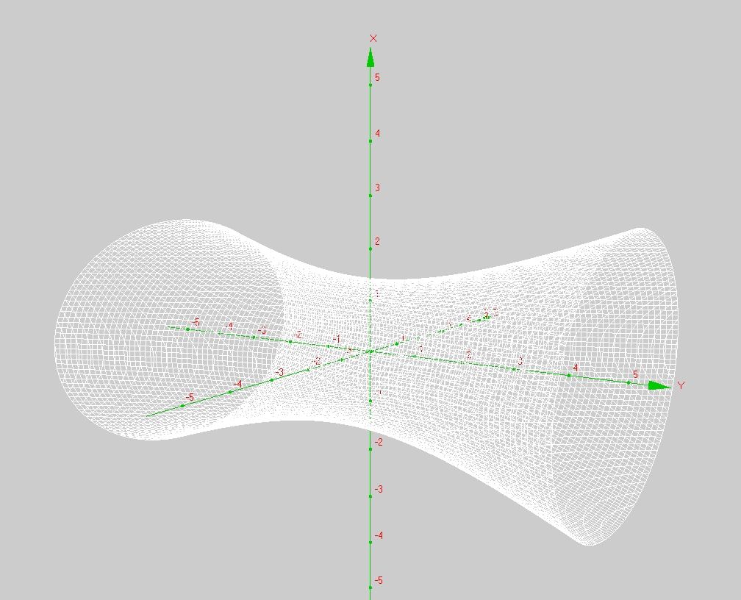

Рисунок 3.12 а Однополосный гиперболоид

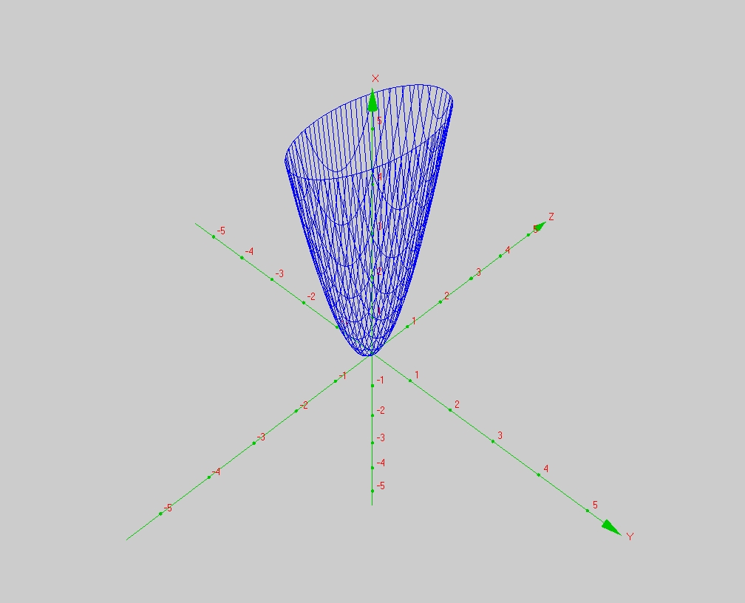

Рисунок 3.12 б эллиптический параболоид

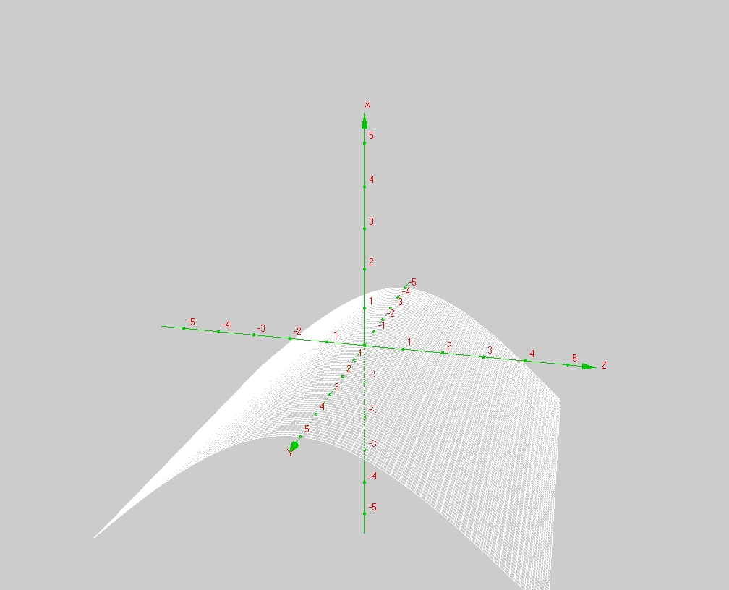

Рисунок 4.12 гиперболический цилиндр

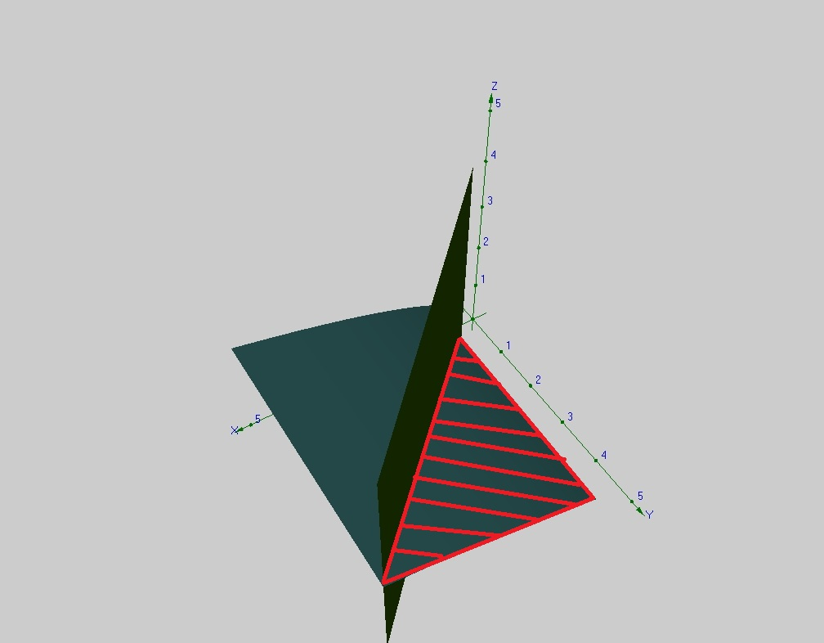

Рисунок 5.12 а

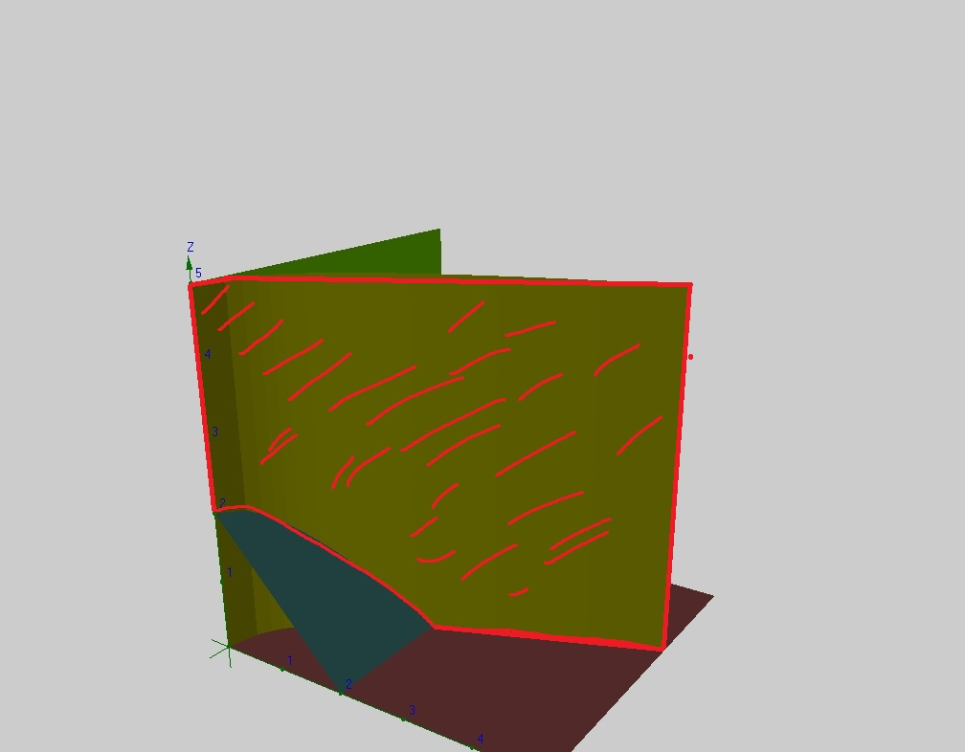

Рисунок 5.12 б